

**Щацких Ирина Петровна**

*Стаж работы: 15 лет*

*Категория: высшая квалификационная категория*

*Образование: Тамбовский педагогический институт*

**Канюкова Анна Николаевна**

*Стаж работы: 2 года*

*Образование: высшее педагогическое,*

*ЯГПУ им.К.Д.Ушинского*

***Голованова Наталья Валерьевна***

*Младший воспитатель*

**Требования ФГОС к развивающей предметно-пространственной среде:**

Организацию развивающей среды в ДОУ с учетом ФГОС строим таким образом, чтобы дать возможность наиболее эффективно развивать индивидуальность каждого ребёнка с учётом его склонностей, интересов, уровня активности; обогащаем среду элементами, стимулирующими познавательную, эмоциональную, двигательную деятельность детей.  
Предметно-развивающую среду организуем так, чтобы каждый ребенок имел возможность свободно заниматься любимым делом. Размещение оборудования по секторам (центрам развития) позволяет детям объединиться подгруппами по общим интересам: конструирование, рисование, ручной труд, театрально-игровая деятельность, экспериментирование. Обязательным в оборудовании являются материалы, активизирующие познавательную деятельность: развивающие игры, технические устройства и игрушки, модели, предметы для опытно-поисковой работы-магниты, увеличительные стекла, пружинки, весы, мензурки и прочее; большой выбор природных материалов для изучения, экспериментирования, составления коллекций.

**Особенности построения развивающей предметно-пространственной среды в группе.**

**Создавая предметно-развивающую среду учитывали:**

1**.**Среда выполняет образовательную, развивающую, воспитывающую, стимулирующую, организованную, коммуникативную функции. Но самое главное она работает на развитие самостоятельности и самодеятельности ребенка.

2.Среда служит удовлетворению потребностей и интересов ребенка, поэтому необходимо гибкое и вариативное использование пространства.   
3. Форма и дизайн предметов ориентирована на безопасность и возраст детей.  
4. Элементы декора легко сменяемые.  
5. В группе есть место для детской экспериментальной деятельности.  
6. Организуя предметную среду в групповом помещении, учитываем закономерности психического развития, показатели их здоровья, психофизиологические и коммуникативные особенности, уровень общего и речевого развития, а также показатели эмоциональной сферы.  
7. Цветовая палитра в группе представлена теплыми, пастельными тонами.  
8. При создании развивающего пространства в групповом помещении учитывали ведущую роль игровой деятельности.  
9. Предметно-развивающая среда группы меняется в зависимости от возрастных особенностей детей, периода обучения, образовательной программы.  
Важно, что предметная среда имеет характер открытой, незамкнутой системы, способной к корректировке и развитию. Иначе говоря, среда не только развивающая, но и развивающаяся. При любых обстоятельствах предметный мир, окружающий ребенка, необходимо пополнять и обновлять, приспосабливая к новообразованиям определенного возраста.  
 Таким образом, создавая развивающую предметно-пространственную среду старшей возрастной группы в ДОУ, мы учитывали психологические основы конструктивного взаимодействия участников воспитательно-образовательного процесса, дизайн и эргономику современной среды дошкольного учреждения и психологические особенности возрастной группы, на которую нацелена данная среда.

**При построении РППС учитывались следующие принципы:**

1.    принцип дистанции, позиции при взаимодействии;

2.    принцип активности, самостоятельности, творчества;

3.    принцип стабильности, динамичности;

4.    принцип комплексирования и гибкого зонирования;

5.    принцип эмоциогенности среды, индивидуальной комфортности и эмоционального благополучия каждого ребёнка и взрослого;

6.    принцип сочетания привычных и неординарных элементов в эстетической организации среды;

7.    принцип открытости – закрытости;

8.    принцип учёта половых и возрастных различий детей.

В соответствии с рассмотренными принципами для осуществления воспитательно- образовательной работы в старшей группе создана следующая развивающая предметно-пространственная среда.

Паспорт

предметно-пространственной развивающей среды

|  |  |  |
| --- | --- | --- |
| Центры развития | Имеющиеся материалы  и оборудование | Виды детской деятельности |
| **Центр игры** | Игрушки и атрибуты для сюжетно-ролевых игр:  Куклы обоих полов в костюмах представителей разных профессий.  Набор для больницы (фонендоскоп, градусник, трубка, шприц, градусник, бутылочка из-под лекарств, баночка из-под мазей с палочкой, пипетка, вата, бинт, горчичники, таблетки).  Повар и официант: колпак и фартук, посуда, продукты.  Парикмахер: трюмо с зеркалом, наборы для парикмахерских ( халат, расчёски, бигуди, ножницы, тазик, шампуни, духи, мыло, полотенце.  Оборудование для режиссёрской игры: животные (сказочные, реалистичные), наборы образных(объёмных и плоскостных) игрушек небольшого размера: человечки, солдатики. Куклы-младенцы в конвертах, пелёнки для кукол-младенцев, одежда для кукол мальчиков, девочек, наборы зимней и летней одежды.  Плита, набор кухонной посуды, набор овощей и фруктов.  Гладильная доска, утюжки.  Комплекты одежды по сезонам для кукол.  Постельные принадлежности для кукол, мебель для кукол, коляски.  Предметы-заместители. | Игровая, коммуникативная. |
| **Центр книги** | Открытая витрина для книг.  Серии сюжетных картинок.  Занимательные азбуки.  Книги, любимые детьми этой группы.  Сезонная литература.  Для выдачи на дом.  Детские журналы, детские страницы отдельных газет.  Детские рисунки.  Словесное творчество (альбомы загадок, рассказов, составленных детьми).  Комплекты открыток к известным литературным произведениям в хорошем исполнении, с достаточно ярким и крупным названием сказки на обороте открытки.  «Полочка умных книг» - книги, картинки, иллюстрации по темам, интересующим детей.  Детские книги по программе, детские энциклопедии, справочная литература, словари и словарики.  Книжки-раскраски, книжки-самоделки.  Магнитофон, аудиокассеты с записью литературных произведений для детей. | Коммуникативная, чтение художественной литературы,  продуктивная. |
| **Центр музыкально-**  **театрализо**  **ванной деятельности** | Художественная литература, сказки,  иллюстрации для обогащения театрализованной деятельности на темы любимых сказок.  Театр из игрушек-самоделок.  Плоскостной театр.  Кукольный театр.  Театр на фланелеграфе с набором персонажей  Мелкие игрушки для режиссерских игр.  Диски, кассеты с мультфильмами.  Детские музыкальные инструменты (металлофон, пианино, дудочки, барабан, бубен, губная гармошка, колокольчики, маракасы, «поющие» игрушки).  Звучащие предметы-заместители.  Магнитофон, аудиокассеты с записью музыки для сопровождения театрализованных игр, микрофоны. | Музыкально-художественная  чтение художественной литературы, продуктивная, коммуникативная, игровая. |
| **Центр развития –**  Центр правильной речи и моторики  Центр математики | Интерактивный развивающий компклект мебели (стол и стул).  Картотеки фонематических игр.  Доска, мел.  Магнитная доска, магниты.  Настольные развивающие игры речевого характера.  Комиксы, рассказы в картинках.  Настенная азбука.  Карандаши, ручки.  Сюжетные и предметные картинки.  Книги народных сказок и иллюстрации к сказкам.  Художественная литература.  Детские журналы.  Загадки, ребусы, кроссворды.    Игры для развития числовых представлений и умений количественно оценивать разные величины (весы, часы-конструктор).  Числовое лото.  Настенная модель числового ряда с наличием чисел.  Плакаты – схемы «Весёлый счёт».  Наборы геометрических фигур  Счётные палочки.  Раздаточный материал.  Линейки, трафареты.  Ростомер.  Модель часов.  Часы настенные.  Различные календари.  Различные настольно-печатные, дидактические игры: геометрические головоломки, пазлы-головоломки, мозаики, мелкий конструктор.  Математическое домино.  Пособие по математике.  Игры для деления целого предмета на части и составления целого из частей « Составь круг».  Модели числовых и временных отношений «Дни недели». «Когда это бывает» и т.д.  Игры для развития логического мышления.  Детский компьютер.  Шашки, шахматы. | Коммуникативная, игровая,  чтение художественной литературы, познавательно-  исследовательская. |
| **Центр природы** | Уголок дежурного - инвентарь для трудовой деятельности: 2 клеёнчатых фартука с  нарукавниками, щётки, тряпки, лейки, опрыскиватель, целлофановые перчатки, кисти, губки, салфетки для ухода за цветами, палочки и стенки для рыхления, поролон.  Календарь природы.  Комнатные цветы: фикус, бегония, фиалки, цветы с мелкими листьями, искусственные растения.  Огород, цветник, живой уголок.  Картины-пейзажи по времени года. | Трудовая, коммуникативная,  познавательно-  исследовательская. |
| **Центр**  **Продуктивно**  **и творческой**  **деятельности** | Витрина/лестница для работ по лепке.  Произведения искусства.  Образцы народно-прикладного искусства.  Трафареты, лекала, геометрические формы.  Белая и цветная бумага разной фактуры и размера.  Пластилин, глина, соленое тесто.  Доска, цветной мел.  Большая клеенка для стола.  Цветные карандаши.  Цветные фломастеры разной толщины.  Мелки цветные, восковые.  Шариковые ручки.  Гуашь, акварельные краски.  Баночки для воды.  Кисти разных размеров и ворса, подставки под кисти.  Точилки, ластики.  Раскраски.  Различные салфетки.  Цветной и простой картон.  Дощечки.  Стеки.  Клеенки для лепки.  Листы разного формата и структуры.  Крышечки.  Различные тряпочки.  Ножницы.  Различный клей.  Поролон.  Восковые и акварельные мелки.  Гуашевые, акварельные краски.  Доски для рисования мелом, фломастерами, маленькие доски для индивидуального рисования. | Продуктивная, коммуникативная. |
| **Центр**  **здоровья** | Коврик массажный.  Картотеки: подвижных игр.  Модели и схемы о гигиене.  Ленты, платочки.  Кубики, мячи различного размера.  Скакалки.  Обручи разного диаметра.  Кегли, городки.  Бадминтон.  Мишени для метания.  Мешочки.  Маски для подвижных игр.  Мяч для фитбола. | Двигательная, коммуникативная,  музыкально-художественная. |

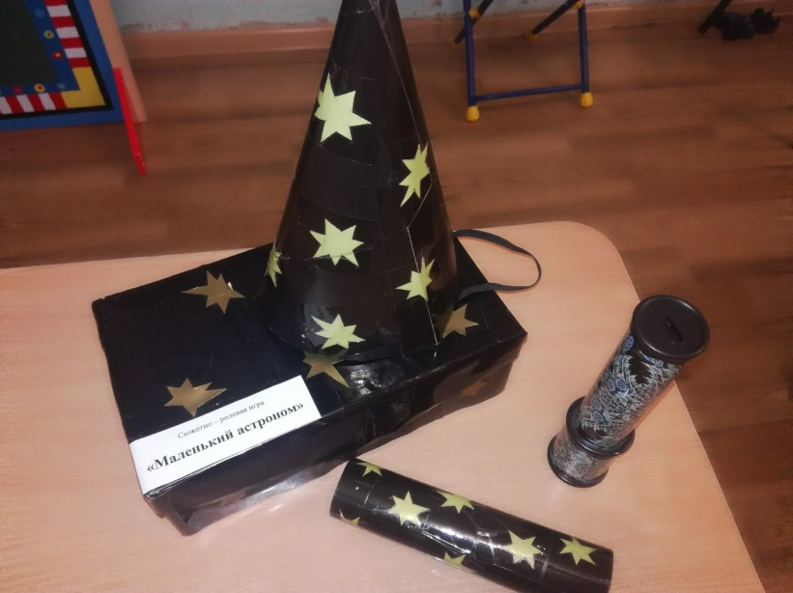**Центр игры**

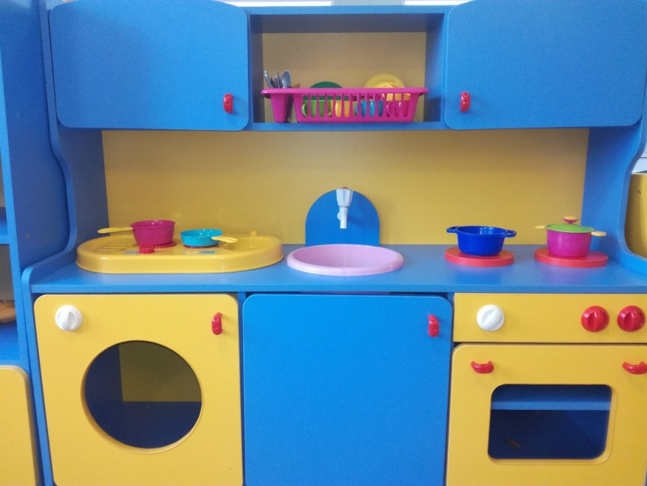

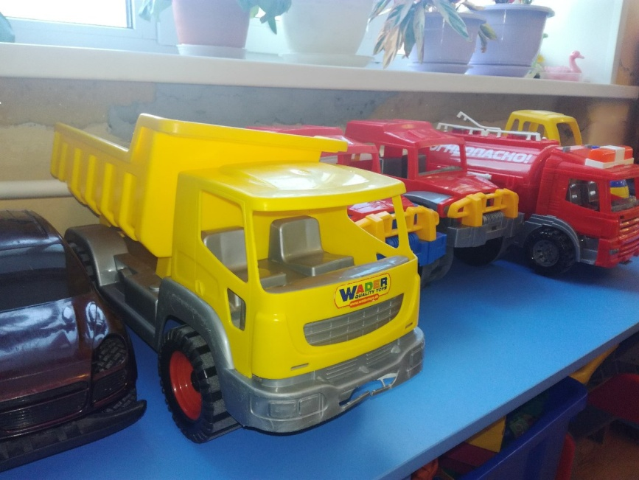

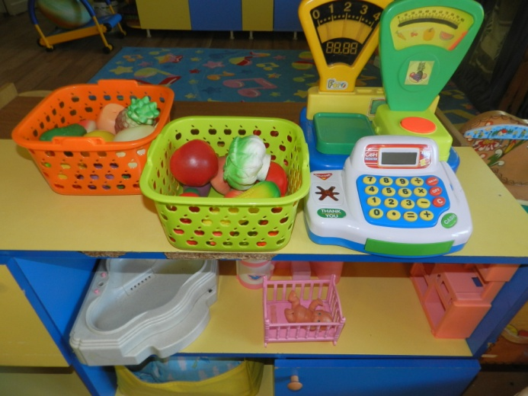

**Центр здоровья**

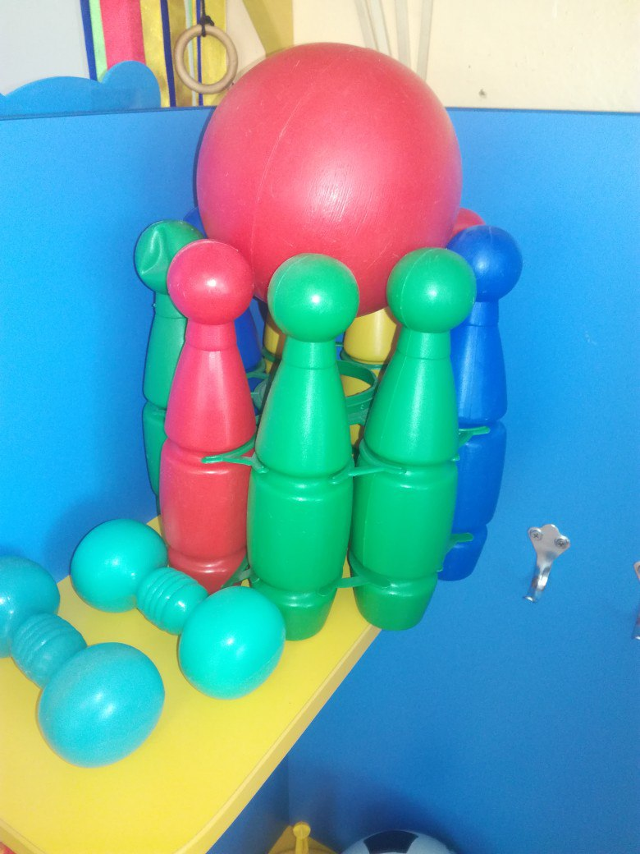

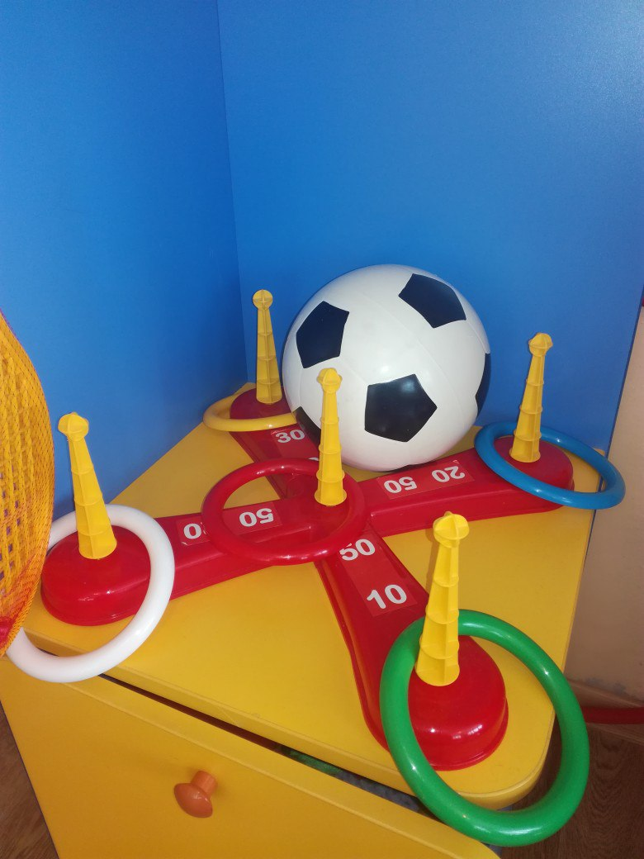

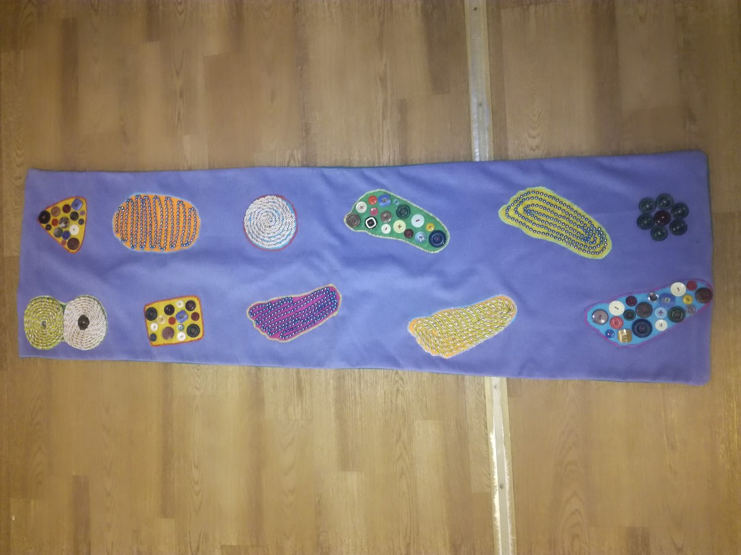

**Центр книги**

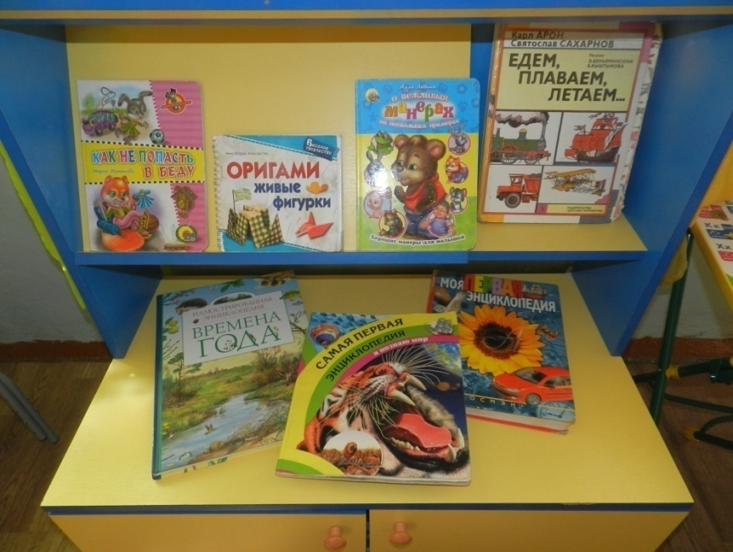

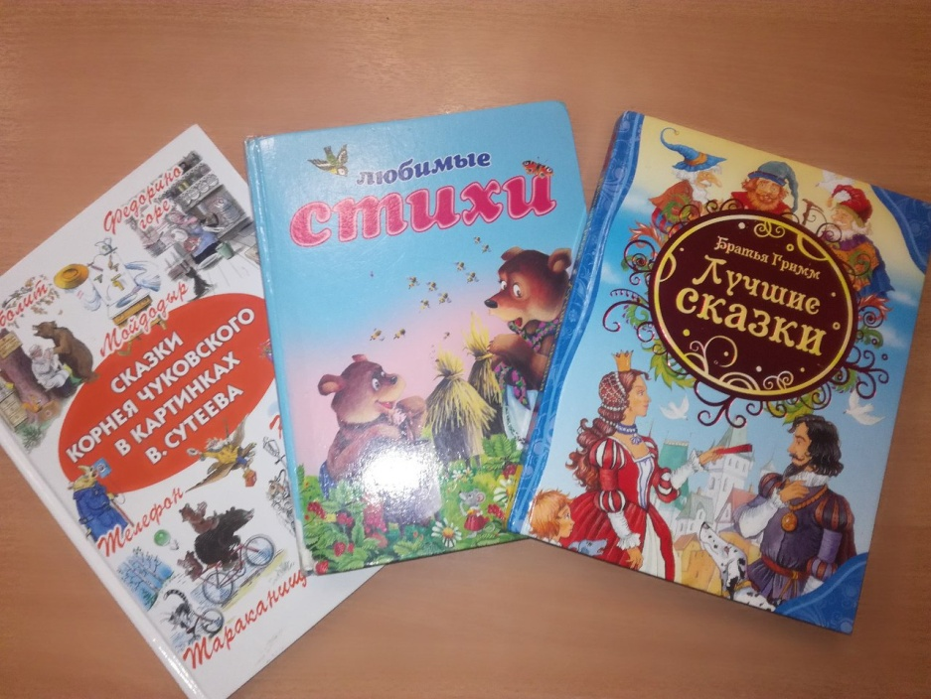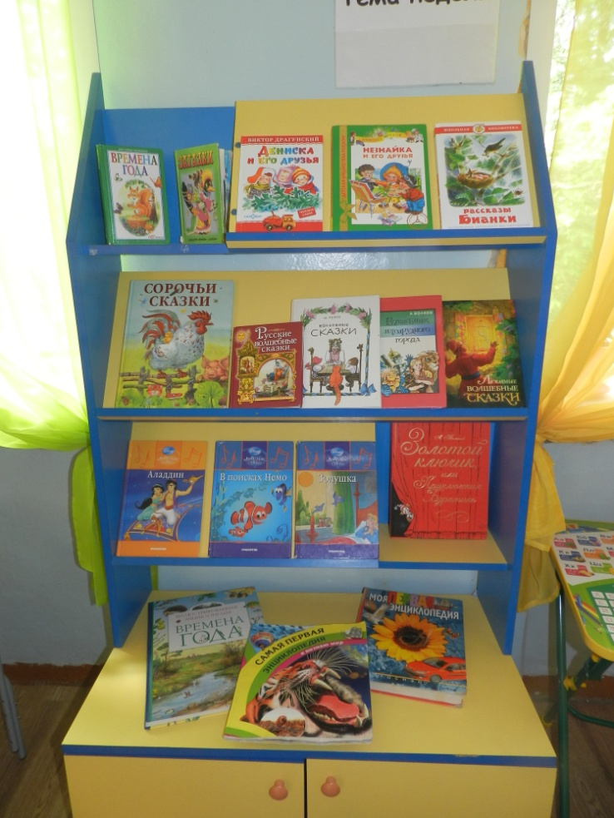

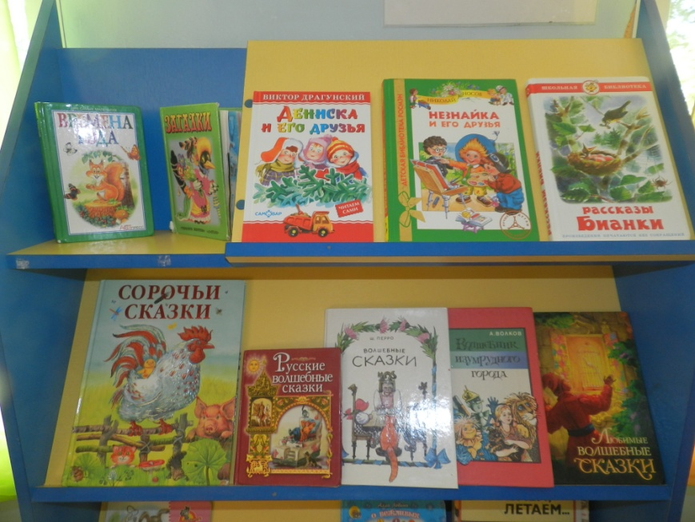

**Центр продуктивной и творческой деятельности**

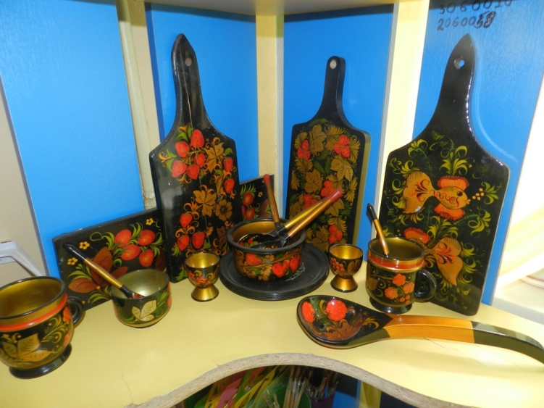

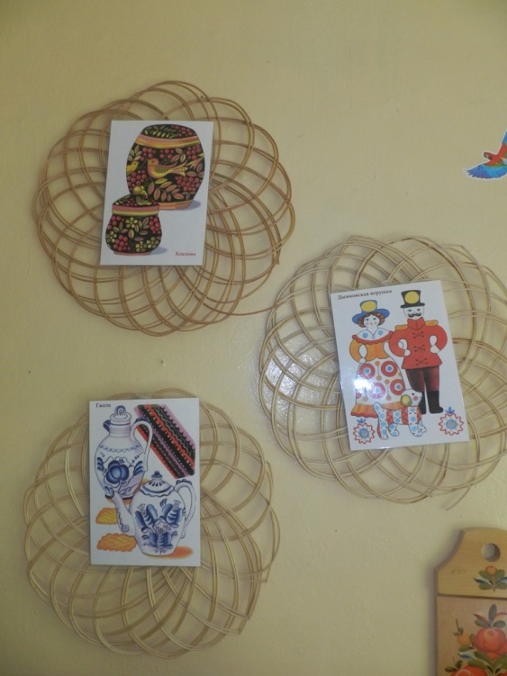

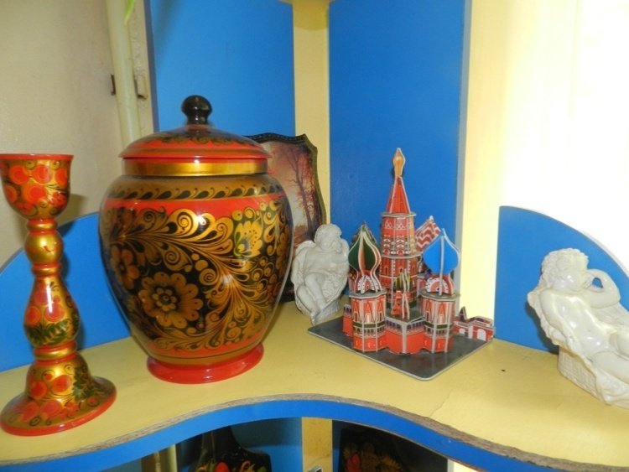

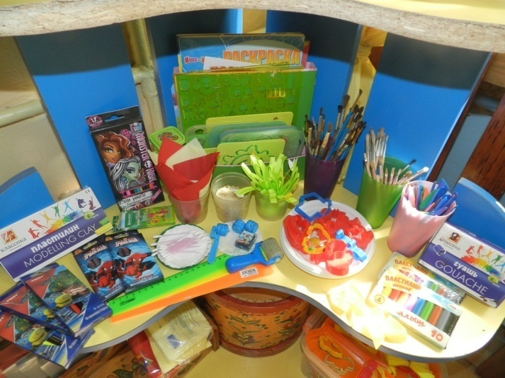

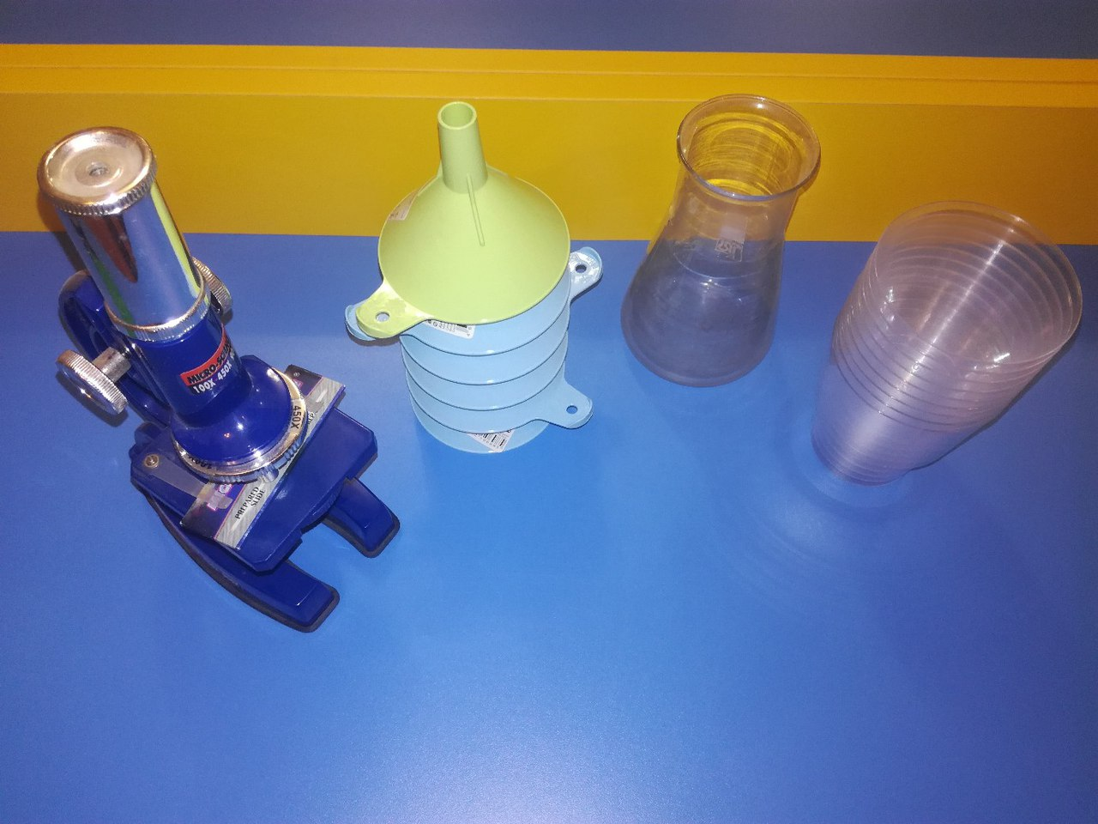**Центр познавательно – исследовательской деятельности**

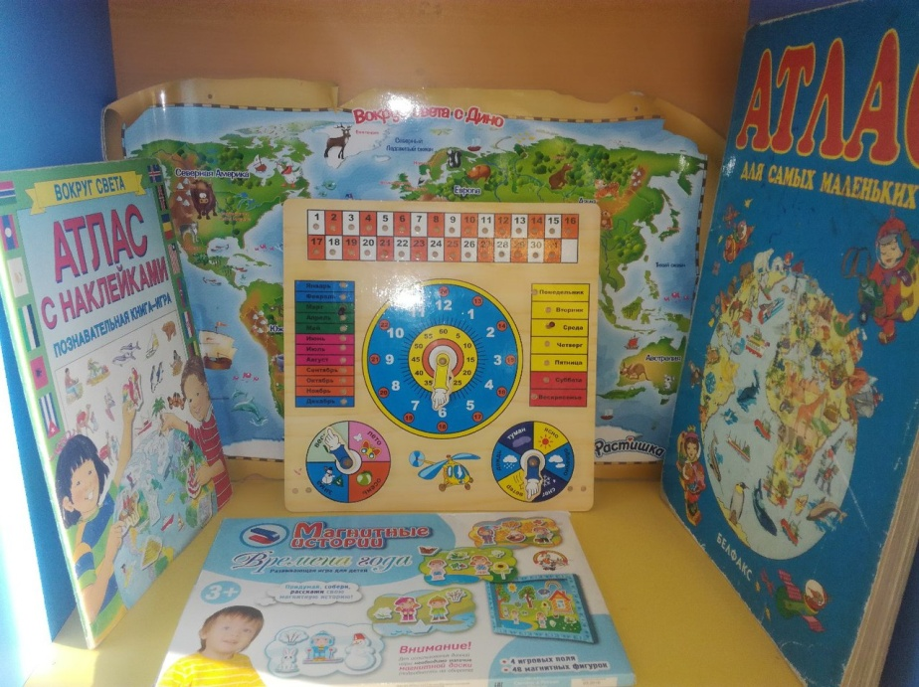

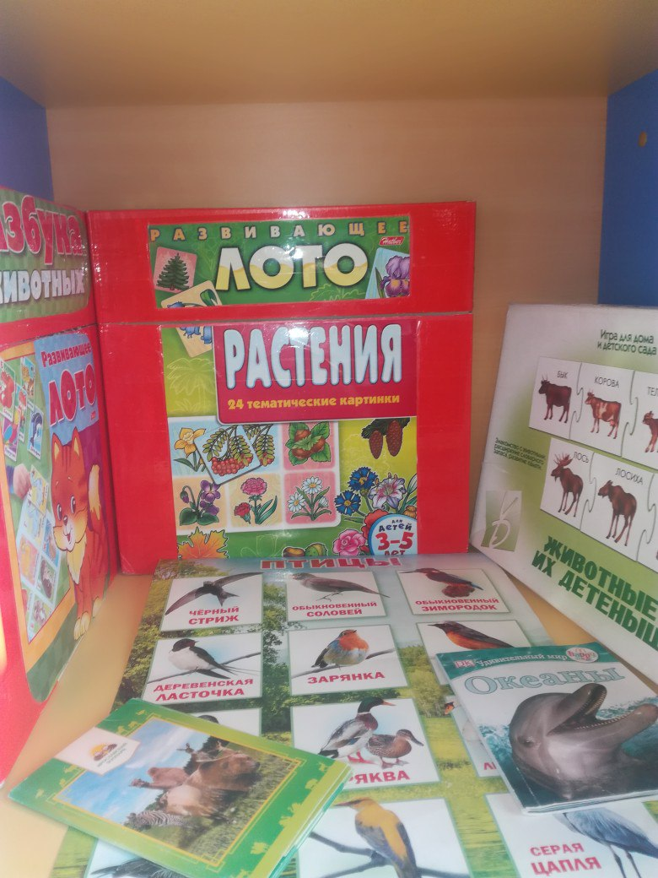

**Центр музыкально-театрализованной деятельности**

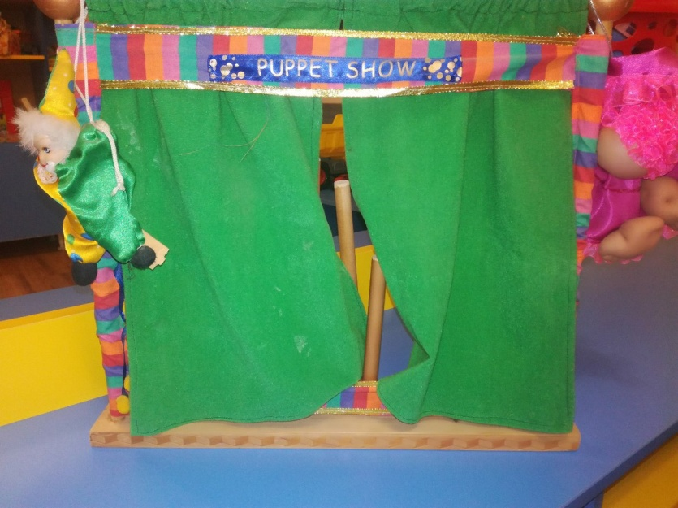

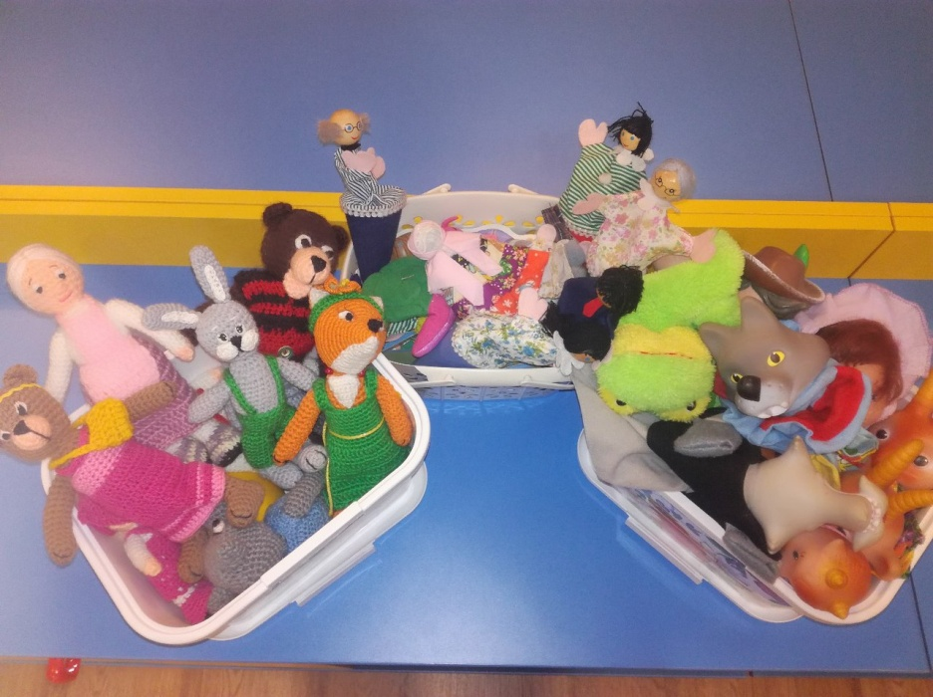

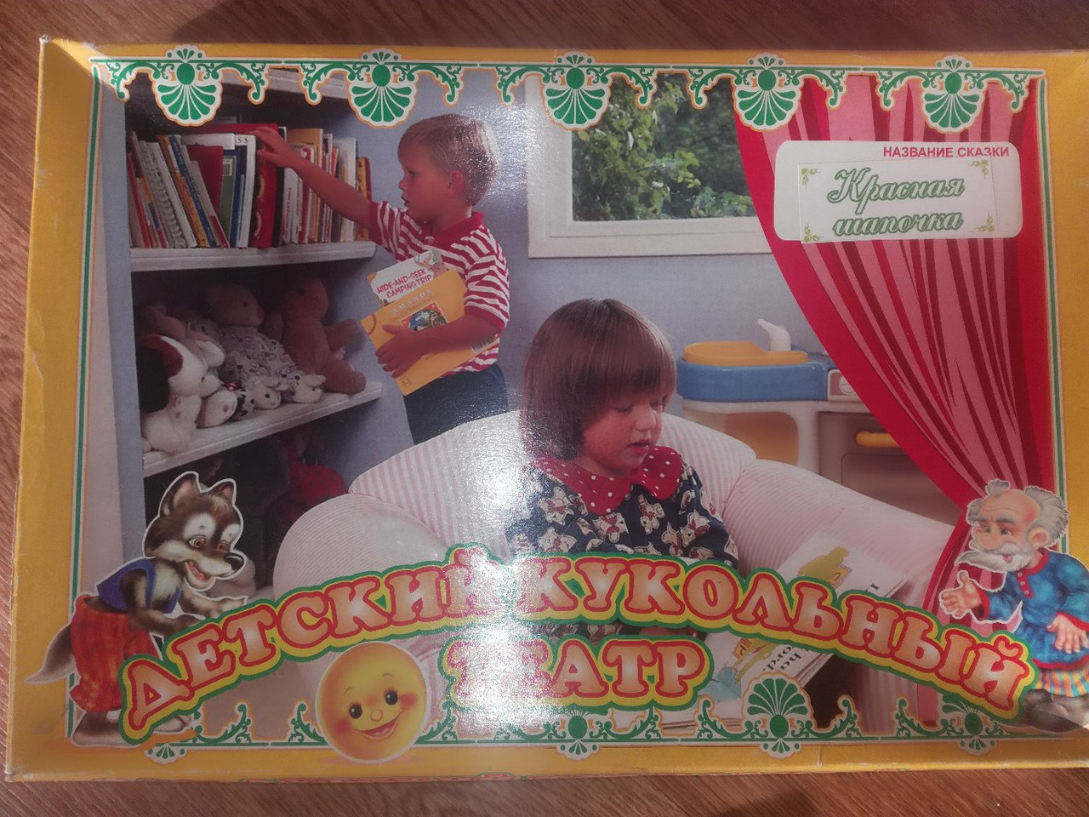

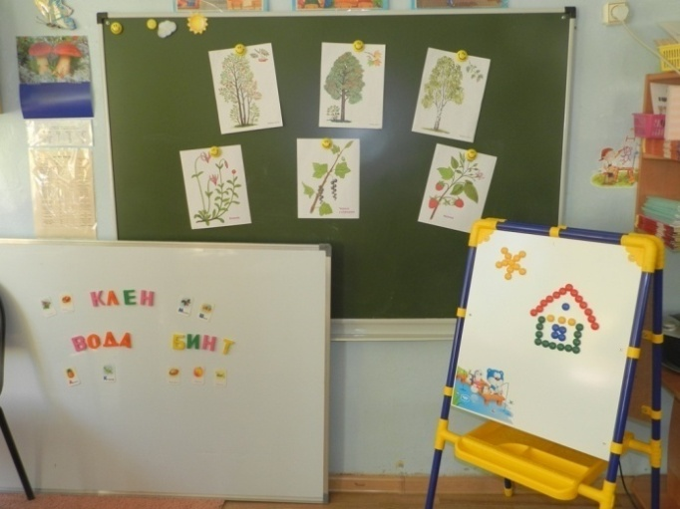**Центр развития**

Центр правильной речи и моторики

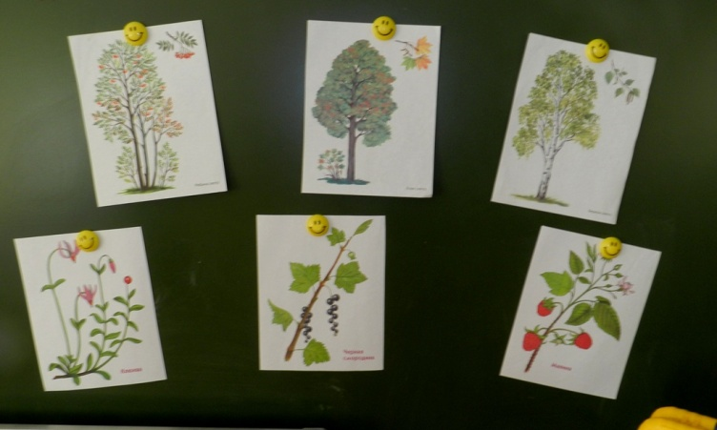

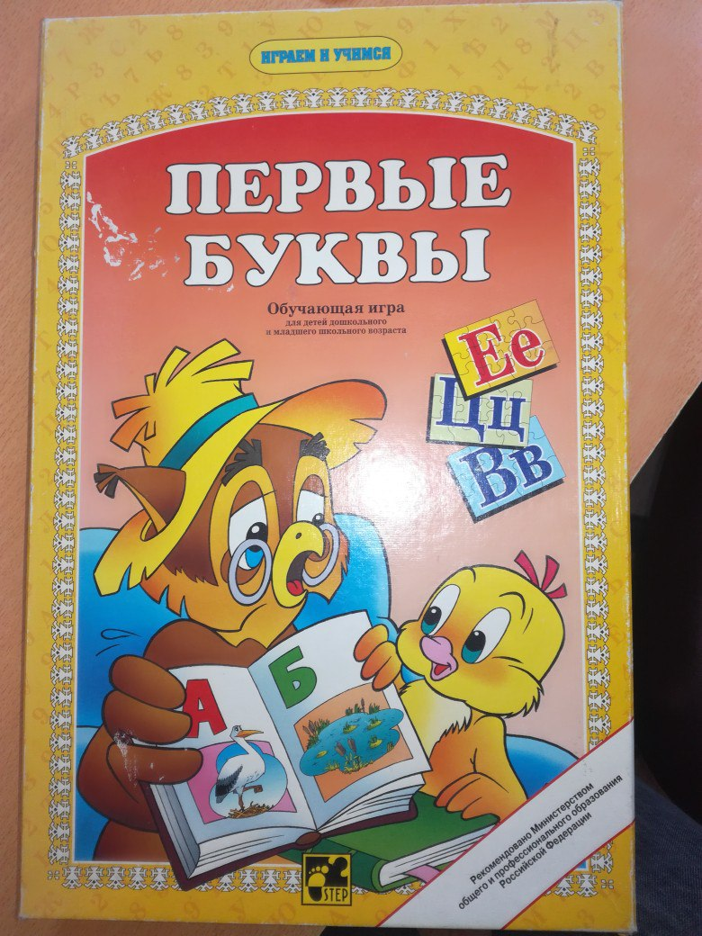

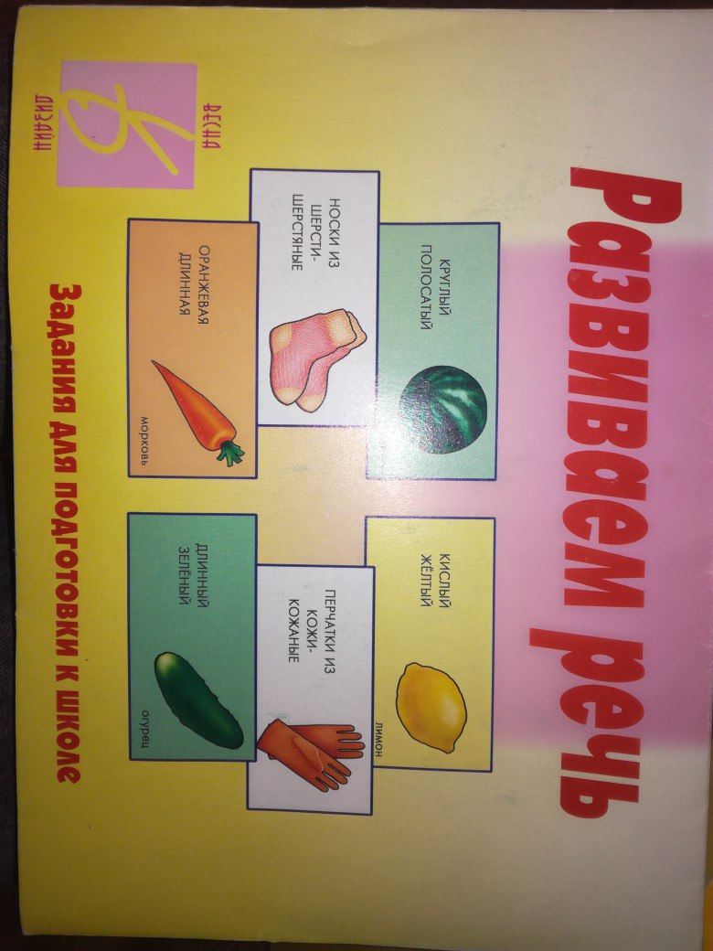

Центр математики

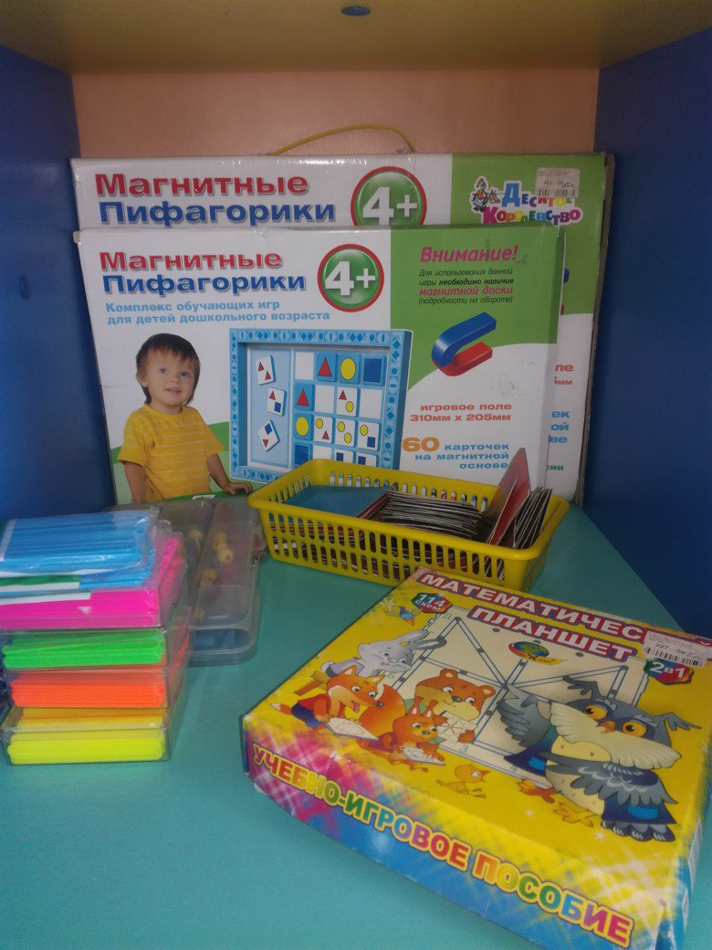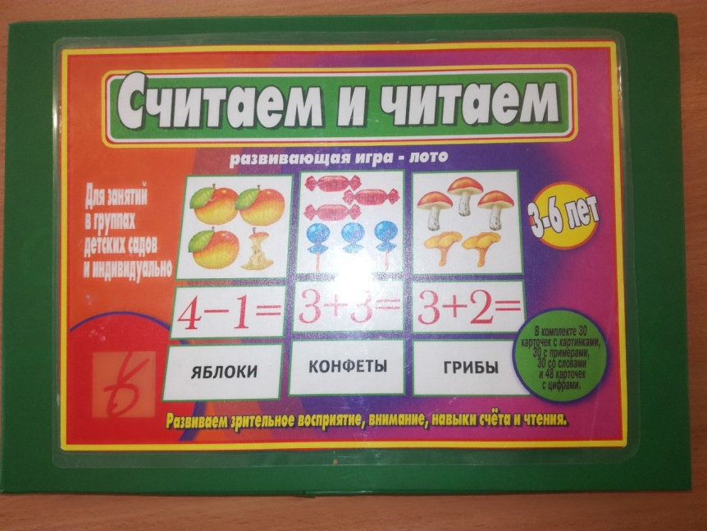

**Центр природы**

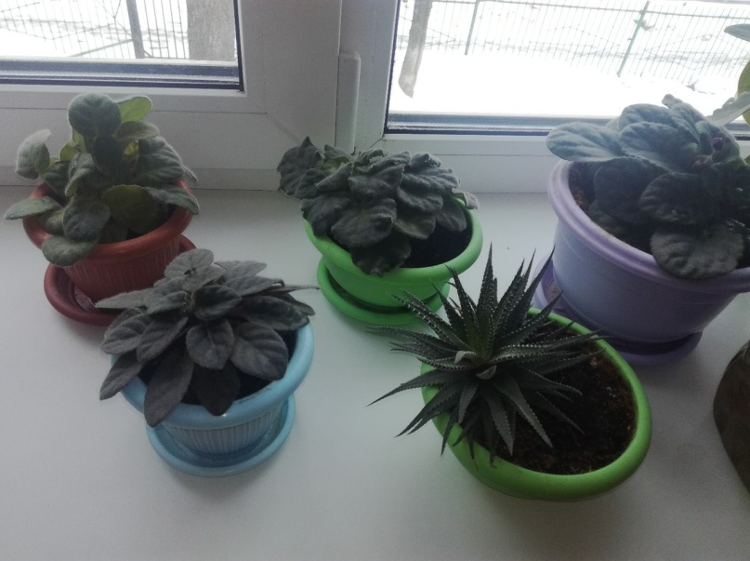

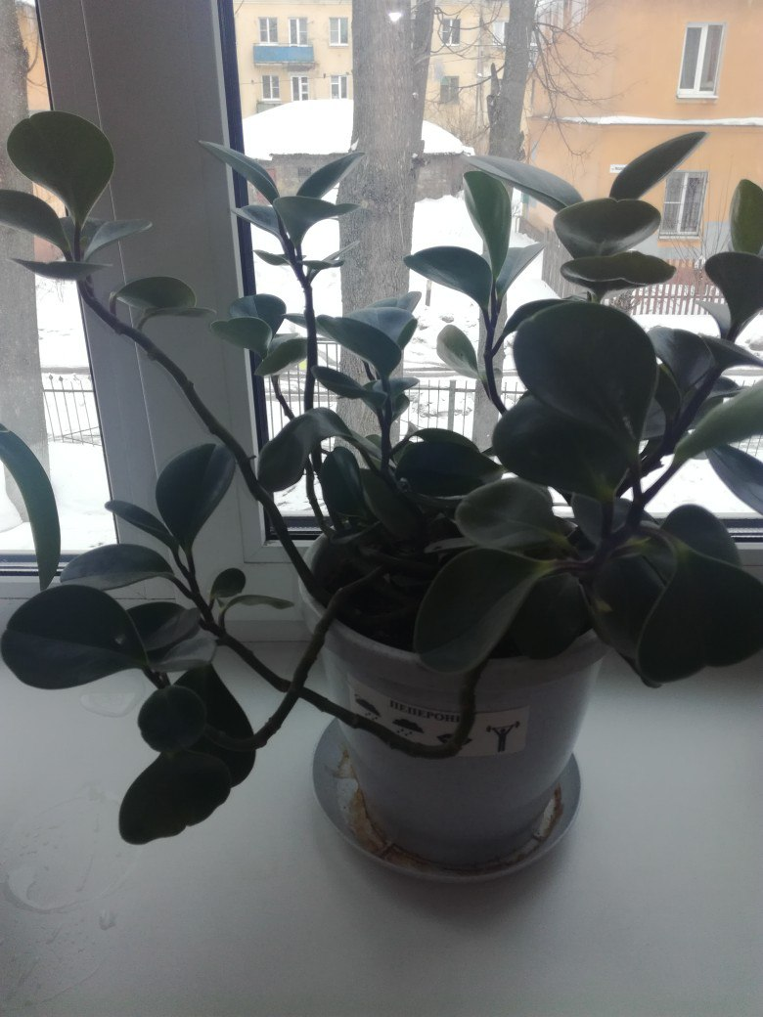

**Центр конструирования**

